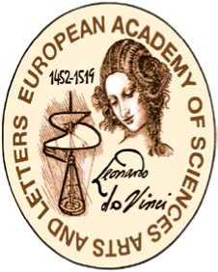
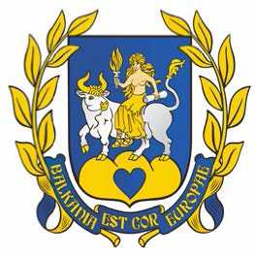

Academia Europeană de Științe, Arte și

Litere

Academia Europeană Balcanică
DECLARAȚIA DE LA SKOPJE
Într-un moment în care națiuni europene de frunte reacționează la propriile probleme interne privind spre interior și periclitând întregul proiect al Uniunii Europene, există o oportunitate și o datorie pentru țările mai mici de a prelua ștafeta și de a o duce mai departe. În acest context, țările din sud-estul Europei - și în speță: Macedonia – au de jucat un rol federativ. Timp de prea multă vreme, Balcanii au fost scena unor conflicte datorate disensiunilor politice. Astăzi, popoarele din această regiune nutresc o aspirație comună: de a crea o familie europeană bazată pe valori culturale comune, nu pe rivalități economice și comerciale care sunt consecința inevitabilă a tratatelor semnate până în prezent. Facem apel la o revigorare culturală a Europei, la declarații clare ale valorilor pe care le împărtășim cu toții, la un Parlament cu puteri reale și la dizolvarea stratificării birocratice auto-contradictorii, care a împiedicat construcția unei veritabile Uniuni politice.
În această privință, Academia Europeană de Științe, Arte și Litere susține instaurarea unui nou model în care patrimoniul nostru cultural va stabili legătura reală între națiuni. Ne apropiem de a șaisprezecea aniversare a Tratatului de la Roma, care a îndemnat popoarele libere să se reunească în jurul marelui proiect european. Ne amintim de celebra frază a lui Jean Monnet cu privire la nevoia de a reconstrui Uniunea Europeană pe o bază culturală. Acesta a fost obiectivul nostru din Skopje, când am reunit cercetători și artiști reputați, reprezentând zece state din regiune pentru a înființa Academia Europeană a Balcanilor.
Academia Europeană de Științe, Arte și Litere împreună cu Academia Europeană a Balcanilor susțin proiectul unei noi construcții europene bazate pe valori umaniste și culturale comune.
"Balcanii sunt inima Europei”

Semnată la Skopje în data de 21/02/2017
Jean-Patrick Connerade | Ion Caramitru OBE | Jasmila Zbanic | Branislav Micunovic
Președinte al Academiei | Fost Ministru al Culturii | Regizor de film | Fost Ministru al
Europene de Științe, Arte și | din România, Președinte al | Marina Finci | Culturii din Muntenegru
Litere | Academiei Europene | Pictor și | Alek Popov
Jordan Plevnes | Balcanice | artist grafician | Romancier, Sofia
Autor, rector al Universității de | Svetlana Broz | Gradimir Gojer | Hristo Boytchev
Arte Audiovizuale din Skopje, | Autoare și regizor de film | Autor, regizor de | Dramaturg, Sofia
Membru al Academiei Europene | Director al Gariwo | teatru și poet | Atanasis Vistonitis
de Știine, Arte și | Vladislav Bajac | Toți din Sarajevo | Autor, Atena
Litere | Scriitor, romancier și poet, | Toți din Sarajevo | Bashkin Shehu
Alexandre Prokopiev | Geo poetika, Belgrad | Nicolas Wieers | Scriitor, Tirana
Autor, Skopje |  | Director festival Balkan | Vaso Tole  Compozitor, Tirana
 |  | Trafik Bruxelles

